14+
!!!Внимание!!!
Это всё делалось в версии 6.2. Может не работать в других версиях
- Молодая компания приобрела 3х этажное здание.
Ставим технику и соединяем её кабелями.
Коммутатор ипользуйте 2960
Маршрутизатор 1941
У маршрутизатора изначально порты выключены так что лампочки будут красными.
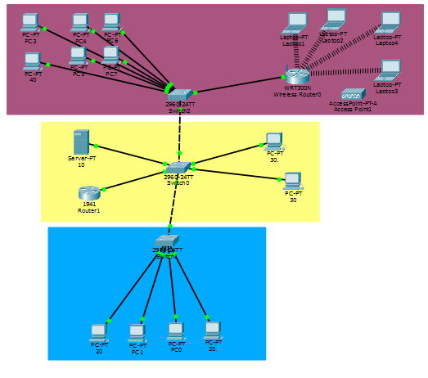
5. WI-FI
При построении Wi-Fi сети было взято за основу скрытие SSID
Ставим WRT300N и Ноутбуки
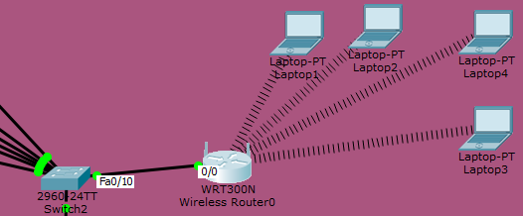
Открываем Wi-Fi точку, переходим во вкладку GUI, дальше переходим во вкладку Wireless и в поле Network Name(SSID) вписать название junior17.
Так же переключаем SSID Broadcast на Disabled
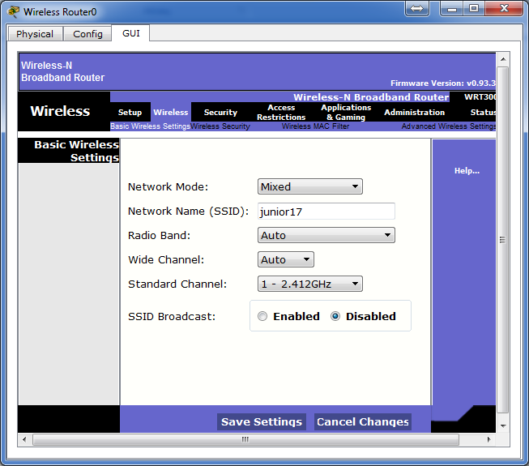
После этого нажимаем Save Settings. И вообще всегда её надо нажимать. После каждого действия.
Дальше переходим во вкладку Wireless Security
Выбираем в Security Mode WPA2 Personal
в поле Passphrase junior17 это пароль от сети
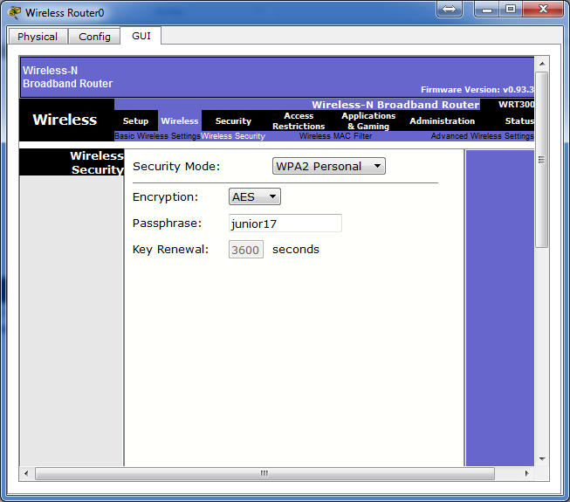

Дальше переходим во вкладку Setup и настраиваем так
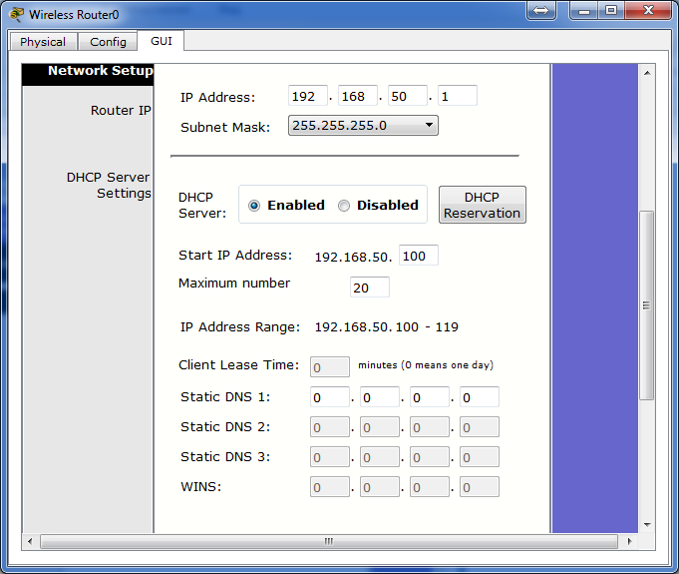
IP Address это адрес роутера во внутренней сети.
Start IP Address – это с какого адреса выдавать адреса тем кто подключился к нему
Maximu number – это количество тех кто может подключиться

Дальше на клиентах надо настроить wi-fi
Вначале его надо вставить.
Выключаем ноутбук
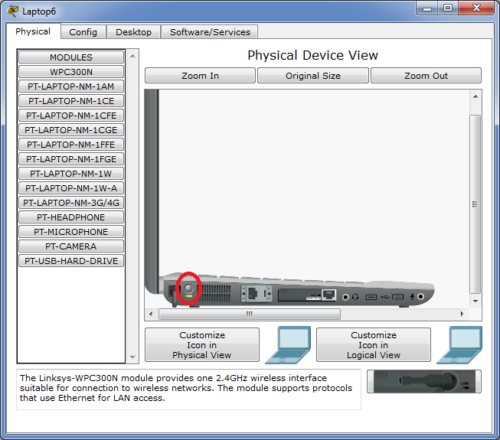
Хватаем мышкой эту штуку и тащим сюда
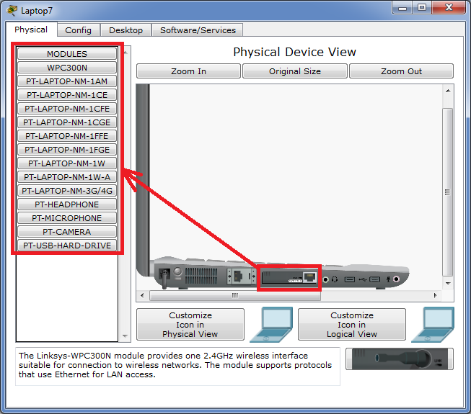
Дальше хватаем это и тащим обратно.
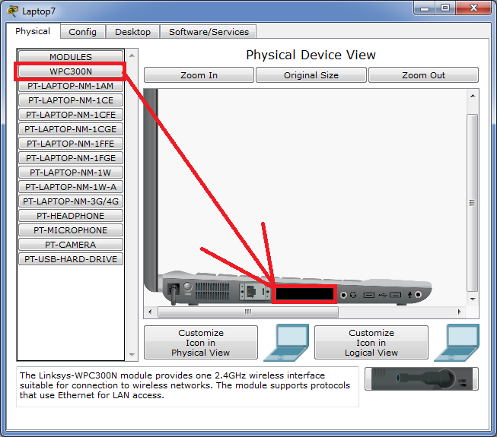
И обратно включаем
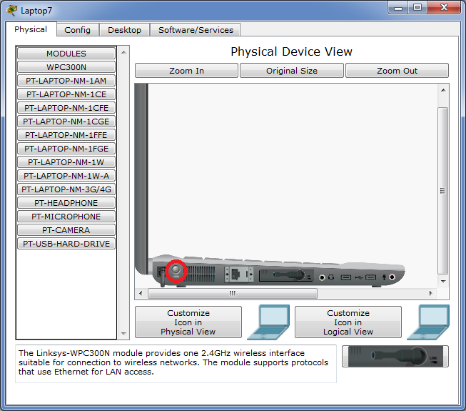
Отлично, теперь есть Wi-Fi и его можно настроить
Переходим во вкладку Config
Справа выбираем Wireless0
В SSID вписываем junior17
В Authentification выбираем WPA2-PSK
В Pass Phrase вписываем пароль junior17
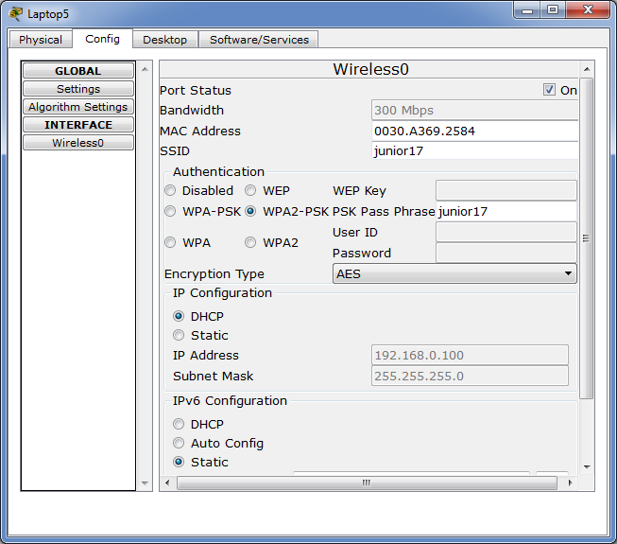
Если всё верно, то должны появиться такие вот чёрточки
